Содержание

- Введение.
Цели. Задачи. Методы исследования. Гипотеза.

- Актуальность исследования. Методика проведения исследовательской работы.

- Содержание исследовательской работы.

- Результаты исследования.

- Выводы. Рекомендации.

- Список использованной литературы.

«По- настоящему человек умирает тогда, когда умирает память о нём». Гласит народная пословица.
Память – это цемент не только общества, но и личности. Без неё мы не сможем связать настоящее и прошлое, не сможем осознать себя, свой путь. Народ, забывший своё прошлое, обречён на прозябание в будущем.
Я часто задумываюсь о смысле жизни. Каков человек? Для чего он на земле? Все ли пытаются изменить её к лучшему? Конечно, такие люди есть. Их больше, чем равнодушных. Есть они и в моём селе.
Урей – это небольшое село, но у него тоже есть своя биография: прошлое, настоящее и будущее. Мое село никогда не оставалось в стороне от великих событий, происходящих в стране. Гражданская война, колхозы, Великая Отечественная война – все эти вехи вошли в историю моего села.
Славится моя малая Родина замечательными людьми, которые прославили её в годы Великой Отечественной войны. Из моего маленького села за годы войны по архивным данным ушло на фронт 486 человек, что составило 23% от населения села Урей и 0,04% от населения Мордовии. Из ушедших на фронт остались на полях сражения 323 человека ,т.е. 66,5%. Их имена увековечены на обелиске, который находится в центре нашего села.
Небывалую отвагу и стойкость в годы войны проявили мои земляки – Герои Советского Союза Н.А. Пшеничников и Н.С. Тараканов. Но мне бы хотелось, чтобы знали и о других моих земляках, отважно защищавших нашу Родину, чьи судьбы не менее интересны и замечательны.
На уроках истории, литературы и географии мы изучаем историю нашей Родины. Немало времени уделяли изучению материала, связанного с Великой Отечественной войной. На уроках мы узнали имена моих односельчан – участников войны. Меня заинтересовала данная тема, и я взяла ее для своей работы. Хотелось больше узнать о военном времени, о людях, внесших свой бесценный вклад в Победу над фашизмом. О людях, которые живут рядом с нами, об их судьбах, о жизни в довоенные и военные годы мы почти ничего не знаем. Этим было продиктовано мое желание узнать от живых свидетелей того времени о жизни народа в годы Великой Отечественной войны, познакомить со своими исследованиями как можно больше людей. В этом заключается практическое значение моей работы.
Я просмотрела и перечитала много книг о войне. Особенно мне понравились книги: Н.Доризо «День нынешний и день вчерашний» и Н.М.Олещенко «Во имя победы». В этих книгах, в стихах показана вся Великая Отечественная война, жизнь в военные годы. Мне понравилось стихотворение Майи Румянцевой «Баллада о седых». Многие стихи переложены на песни. Эти песни пели в военные годы на фронтах и в тылу. Их пели и поют сейчас. Например: «Враги сожгли родную хату» на стихи М.Исаковского. Эти книги о мужестве и героизме людей, которые сражались за нашу Родину, о страданьях по погибшим родным и друзьям, о тяжелых испытаниях, которые легли на плечи детей и взрослых в военные годы.
Мне интересно было читать книгу «Война. Народ. Победа» И.М.Данишевского, в которой помещены воспоминания тружеников тыла и письма солдат на фронт. Они захватывают душу, защемляют сердце, становится даже страшно, что такое происходило всего более полувека тому назад на нашей Родине. И, когда читаешь, даже наворачиваются слезы.
После чтения этих книг, газет я почувствовала благодарность поколению ветеранов, которых осталось уже немного, благодарность к тем, кто отстоял родину и свободу в тылу и на фронтах от иноземных захватчиков.
Я встречалась и беседовала с ветеранами ВО войны, с их родственниками, вдовами погибших и умерших.
Несколько раз встречалась с участниками ВО войны – Митяевым В.А.и Орловым П.С., Маляновой П.Д. – вдовой погибшего участника войны, Ветчинниковой Т.В., Пахнутовым А.Д.– родственниками умерших участников войны.

Цель работы: доказать через изучение литературы, через воспоминания живых свидетелей военных лет, что судьба каждого человека есть отражение судьбы страны.

При выборе методов исследования использовала встречи и беседы с участниками войны, их родственниками , изучала художественную и научную литературу, работала с материалами архива Республиканского краеведческого музея.

Для достижения цели были поставлены задачи:

1. Собрать информацию о жителях села Урей, принимавших участие в боях за Родину.
2. Сохранить собранную информацию в школьном музее.
3. Использовать информацию для ознакомления учащихся школы.

Воспоминания ветерана.

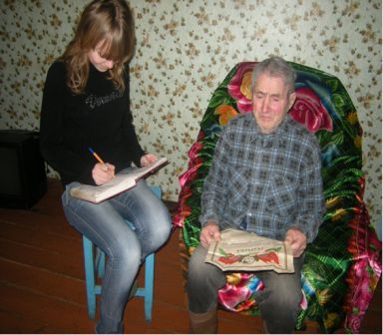

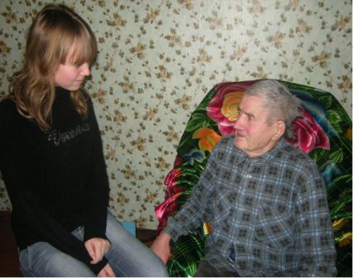

Задолго до рокового 22 июня 1941 года в мирную жизнь семьи Митяевых ворвалась война. Старший сын Иван ушёл добровольцем на Финскую войну, воевал доблестно и погиб смертью храбрых. В Урей впервые пришла похоронка. Страшная весть быстро облетело село. Урейцы сочувствовали Митяевым, особенно их матери Марфе Михайловне – женщине редкой доброты. Бывало, увидит в окно нищего, выбежит на улицу, догонит и даст кусок хлеба или что-то из съестного. Позднее люди говорили, что это она своего сына Василия у Бога вымолила – прошёл почти через всю Великую Отечественную войну, был ранен в голову, контужен, но выжил. Вот как об этом вспоминает Василий Алексеевич.
« Я учился в 10 классе, когда меня призвали в армию отдавать Родине сыновний долг. Оправили на Дальний Восток. В суровом климате тяжело заболел и вскоре был комиссован.
Когда наступил январь 1942 года, меня с товарищем посадили на лошадь, чтобы довезти до Ковылкинского призывного пункта. Кучером послали бойкую девушку Татьяну.
В Ковылкино меня медики признали непригодным для несения военной службы. А через два месяца, когда Советская Армия всё больше нуждалась в пополнении, не посмотрели на мое подорванное здоровье.
Сначала попал в Горький. До линии фронта были сотни километров, но в городе на Волге немцев интересовал стратегический военный объект – автозавод. Первое боевое крещение получил во время бомбежки Горьковского автозавода. Как всегда среди отличившихся значились комсомольцы и коммунисты. Позднее обстрелянных молодых солдат, в том числе и меня, командира отделения, включили в состав батальона особого назначения. Посылали на прорыв, бесстрашием и напором разрывать кольцо обороны противника.
Мне довелось воевать на территории Латвии, освобождать Ригу. Потом была Польша, Чехословакия. Фронтовая судьба забрасывала и в самое логово фашизма, на территорию Германии. Казалось, Победа совсем близко, надо лишь приложить последние нечеловеческие усилия, и наступит новая счастливая жизнь. Но.
Даже у последней черты, понимая свою обреченность, гитлеровцы не прекращали зверствовать. Я вместе с товарищами и командиром батальона занимал позиции в трёхэтажном доме. Немцы окружили здание, облили бензином, решив сжечь людей заживо. Дым ел глаза, командир приказал мне сдаться. Я, сделав вид, что подчиняюсь, вернулся через минуту и увидел комбата с пистолетом у виска. Пламя уже подбиралось к последнему этажу. Я подошел к окну и прыгнул. Почувствовав под ногами землю, и ждал знакомое «Хенде хох!». Но в ушах звучал только треск разбушевавшегося пожара. Понимая, что кругом немцы, я сунул под первый камень комсомольский билет и бросился бежать.
На следующий день при наступлении части я нашёл это место и вернул себе дорогой билет»
Наступил долгожданный май 1945 года. Гремел победный салют, нескончаемым было всеобщее ликование. Сержант В.А. Митяев получил сразу три Благодарности Верхового Главнокомандующего Советского Союза И.В. Сталина. Благодарственную грамоту командующего войсками Первого Украинского фронта маршала Советского Союза И. Конева. Командарм писал: «Выражаю уверенность, что безграничная любовь к Советской Отчизне, вдохновившая Вас в дни Великой Отечественной войны, будет нескончаемым источником Ваших трудовых подвигов в дни мирного труда».
Возвращался домой Василий Алексеевич в октябре 1945 года героем, с орденом Славы III степени, орденом Отечественной войны I степени, медалями «За освобождение Праги», «За победу над Германией».

Честно и добросовестно трудился учётчиком тракторной бригады, специалистом в Пурдошанском райсобесе, секретарём Староковыляйского сельсовета. Никогда не искал никаких почестей, жил скромно и достойно. Женился на той самой Татьяне, что везла его в 1942 году на призывной пункт. Вместе построили в Урее небольшой дом, обзавелись детьми. По словам родителей, двое сыновей и дочь выросли «золотыми».

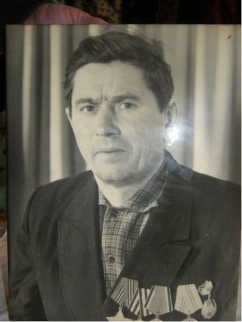

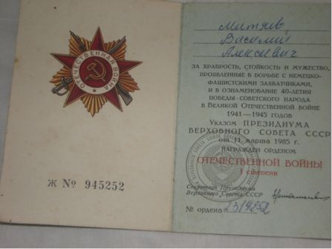

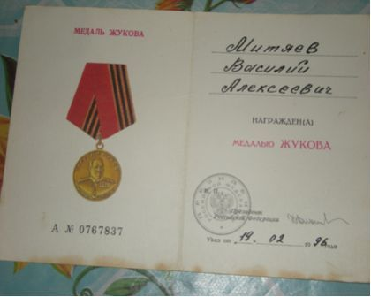

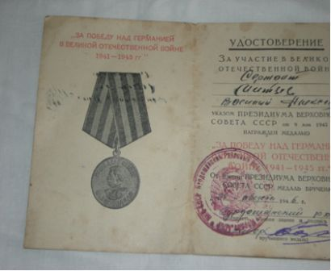

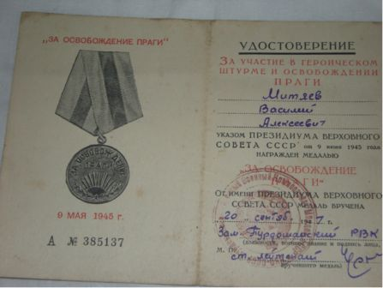

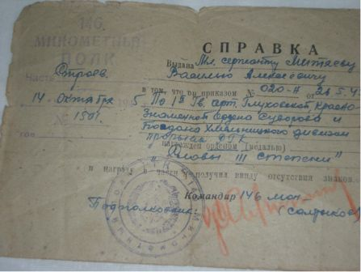

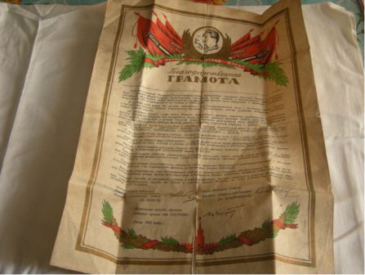

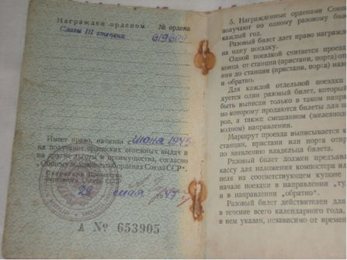

Ветеран Великой Отечественной войны
Орлов Павел Сергеевич
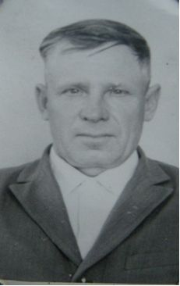

В 17 лет Павел Орлов, выросший в селе Урей, хорошо знал, что такое притяжение земли. Особенно весной урейские чернозёмы словно просили приложить руки, чтобы осенью порадовать крестьянина налитыми хлебными колосьями. Уже шла война, когда Павел решил бросить школу. Сказал себе: «Хоть успею на земле поработать, всё равно через год на фронт возьмут, убьют…» Успел. Трудился в колхозе на разных работах. И сено косил, и хлеб убирал, не осознавая, что уже сражается с врагом, только на трудовом фронте. Зерно грузили на обозы и отправляли на барашевский хлебоприёмный пункт с яркими плакатами «Всё для фронта! Всё для Победы!». Каждое зёрнышко в том потоке было поистине «золотым».
Когда наступил новый учебный год, работающего паренька вызвали в сельсовет и буквально приказали учиться. А в школу пошёл в Пурдошки (в Урее в то время была семилетка) и позднее понял, что знания нужны и в тылу и на фронте.
Повестку из военкомата получил в августе 1942 года. Сразу отправили учиться в Арзамасское миномётно-пулемётное училище. Овладевали автоматом, пулемётом, чеканили шаг на строевой подготовке.
Все материальные ресурсы страны отправлялись на обеспечение армии. Поэтому в училище во всём чувствовалась нехватка: долго не выдавали военную форму, спальные принадлежности. В часы ночного отдыха спали то вдвоём на одной подушке, то втроём укрывались одним одеялом. Зато крепло чувство товарищества и мужская дружба.

Однажды всё училище подняли по тревоге и погрузили в эшелон для отправки на фронт. Воевать с оружием в руках Павлу Сергеевичу суждено было всего несколько месяцев, до декабря 1942 года. Но это был путь героя, увенчанный орденами Славы III степени, Отечественной войны, медалями. Освобождал города Калач, Богучар, деревни. Солдат Орлов видел кровавое месиво, переживал смерть боевых товарищей, слышал, как стонала земля.
Той декабрьской ночью, меняя место дислокации, двигались лесом без предварительной разведки. Столкновение с немцами было неожиданным, завязался бой. В перестрелке Орлова ранило в правую руку.
Шесть месяцев госпиталей не вернули солдата П.С. Орлова в строй. Рука была покалечена настолько, что кисть со скрюченными пальцами не выполняла самые простые движения.
Павла Сергеевича комиссовали. И вот уже она, родная мордовская земля. От майского воздуха, наполненного весенними ароматами, кружилась голова. Вокруг стояла божественная тишина, заливались радостью скворцы, и дорога пешком от Ковылкино до Урея не казалась долгой.
До ноября 1951 года работал в колхозе помощником бухгалтера. Затем по приказу райкома партии окончил республиканскую школу по подготовке председателей колхозов с присвоением звания агронома. Самым удивительным в длинном названии школы было слово «звание». Именно такое почётное место отводилось в аграрной республике специалистам хлебного производства.
И в послевоенное время жили по приказу. Три месяца проработал заместителем председателя родного колхоза, потом стал инструктором Пурдошанского райкома КПСС. Проводить политику партии в жизнь ходили пешком за 20-30 километров. Доводилось возглавлять колхозную партийную организацию. Но делом всей жизни Павел Сергеевич считает труд агронома в родном колхозе до самой пенсии.
Сегодня с гордостью вспоминает, что слава об Урейском хозяйстве гремела по всей Мордовии. Благодаря знаниям и усилиям специалистов, огромному трудолюбию урейцев колхоз был миллионером. Даже по тем временам считалось достижением иметь чистый счет в банке. Финансовое положение позволило быстро отказаться от услуг машинно-тракторной станции и купить свою технику.
Материалы об урейской агрономической службе не сходили со страниц районной газеты. Журналисты помогали П.С. Орлову делиться передовым опытом с коллегами.
Жена Павла Сергеевича Анастасия Даниловна вспоминает: «Мы его совсем не видели. В пять утра он был уже в поле, возвращался домой поздно вечером».
Сегодня вечерами фронтовик П.С. Орлов обязательно смотрит телепрограммы «Вести» и «Время». Размышляет о дне сегодняшнем. Если Павла Сергеевича спросить, что он думает о своей жизни, он ответит: «Главное, что я приносил пользу стране».

Ордена и медали Орлова П.С.

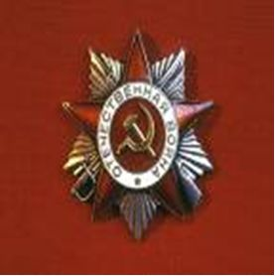

Орден Отечественной войны

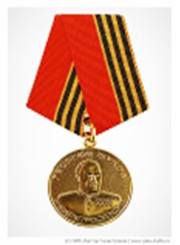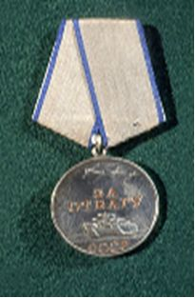

Медаль «Георгия Жукова» Медаль «За Отвагу»

Ветеран Великой Отечественной войны Лапушкин Д.И.

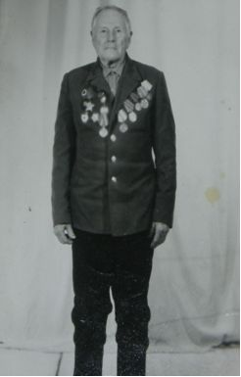

Лапушкин Дмитрий Ильич, уроженец села Урей, испытал сполна все тяготы и лишения, выпавшие на долю его поколения.
Ранней весной 1941 года он приехал по оргнабору в Московскую область на торфоразработки, которые велись в те годы в Шатуре. А до этого добросовестно трудился в родном колхозе, работал бригадиром полеводческой бригады, да и другого тяжелого крестьянского труда не избегал. Жизнь вселяла надежды на лучшее будущее, нужно было только работать. Но грозный июнь 1941 года вместо мирного хлебного поля привел его на страшное поле смерти, где не плуг, а бомбы и снаряды с воем разрывали истерзанную грудь земли-кормилицы, которая принимала в свои объятья лучших сынов и дочерей Родины.
Свой боевой путь Дмитрий Ильич начал с 20 августа 1941 года. Он был призван на фронт Шатурским райвоенкоматом Московской области.
Воевать пришлось сначала на Карельском фронте. Был автоматчиком, а затем стрелком-санитаром.
Из беседы с сыном ветерана войны Пахнутовым А.Д.:
- Отец много раз рассказывал, как ходили на одно из боевых заданий. «Уходя на задание, мы предупредили своих, что обратно возвращаться будем по этой же тропе, и тут же двинулись вниз вдоль просек. Ночь была темная и тихая, шли медленно и осторожно. Приходилось часто останавливаться и прислушиваться к каждому звуку и шороху. Когда на пути слышались отрывочные слова на немецком языке, мы уклонялись в сторону и продолжали двигаться в нужном направлении. Разведчики были рядом, и все распоряжения отдавались вполголоса. Так мы продвигались до наступления рассвета. Под утро на пути следования встретились с бойцами нашего полка, это были связисты, их было трое. На вопрос, где находится штаб полка, они показали направление и сказали, что, пройдя метров 300-400, нужно повернуть направо.
На наше счастье, мы быстро подошли к месту расположения штаба, и встретились с командиром полка. Встреча была неописуемая, так как все очень волновались из-за отсутствия в течение продолжительного периода времени связи с 1-м батальоном. Пока оформляли документы для командира батальона, мы немного отдохнули от ночных похождений. Получив пакет, двинулись в обратный путь. Шли быстро, чтобы не опоздать, ибо время было крайне ограничено. Утром идти было легче, но и опасность увеличивалась. Уже поднялось солнце, и было приятно ощущать его теплые лучи. В это время в Заполярье ночи бывают прохладные. На пути движения нам попадалось изобилие ягод, и мы на ходу успевали их горстями срывать и с жадностью глотали, утоляя чувство голода. Уже приближались к району расположения своего батальона, который находился в 300-400 метрах. Как раз проходили по редколесью. На душе было какое-то чувство удовлетворенности и радости, что задание мы выполнили своевременно. И вдруг впереди прогремели автоматные очереди, и тут же подбегает один из разведчиков, действовавший в головном дозоре, и сообщает, что впереди, метрах в 30-40, немцы. Наш дозор был внезапно обстрелян противником, и один из разведчиков был убит. Все это настолько меня ошеломило, что трудно даже представить. Где угодно я ожидал внезапную встречу с немцами, но только не в этом месте, так как рядом был наш батальон.
Сколько было здесь противника и как он расположен, мы этого не знали. Ясно только было то, что он здесь появился ночью после того, как мы ушли на задание. В такой обстановке нужно действовать быстро и решительно, размышлять было некогда. И тут же сработало подсознание - немедленно атаковать, прорваться через его боевую цепь и как можно быстрее выйти к своим. Другого выхода не было, так как время не позволяло. Все это происходило в считанные секунды, и когда я взглянул на своих товарищей, то сразу же почувствовал, что они уловили мои мысли.
Тут же все рванулись вперед и с каким-то остервенением и криками "Ура!", забрасывая противника гранатами и ведя на ходу автоматный огонь, проскочили через его боевую линию. Все это произошло так быстро, что противник не мог разобраться, что же делается и почему его атакуют с тыла. Мы действительно оказались у него в тылу, так как фронтом он был расположен в сторону нашего батальона. И вот тут-то произошло что-то невероятное и непредсказуемое: сверху, где находился батальон, на нас обрушился сильный пулеметный огонь, даже невозможно было поднять голову. Таким образом, мы оказались между двух огней.
Наши вели огонь сверху, а противник снизу. На какое-то время немцы затихли. По-видимому, они тоже были в недоумении, почему русские стреляют по своим. В такой жуткий момент нужно было что-то предпринимать, так как уже появились потери. Тут же что есть мочи мы начали кричать своим, чтобы прекратили стрельбу.
Неожиданно стрельба прекратилась, по-видимому, наш голос был услышан, и это облегчило наше положение. Кто ползком, а где можно полусогнувшись начали двигаться к своим. Помог кустарник - мы оторвались от противника. В итоге мы потеряли трех разведчиков убитыми и двое были ранены. Лично у меня в этом бою пулей пробило пилотку на голове и разорвало хлястик на шинели. Надо сказать, что я прижимался к земле так, что будь одним сантиметром выше, мне бы не остаться живым.
Убитых своих товарищей мы похоронили на этой же высоте, оставив у могилы три больших камня.
После нашего возвращения противник был подавлен минометным огнем. И вот прошло уже столько лет, но этот случай навечно останется в моей памяти».
Отец многое сделал, чтобы вернуть к жизни, поставить в строй многих своих однополчан. Под шквалом огня, укрываясь в воронках от бомб и снарядов, он спешил, чтобы оказать первую помощь раненым.
Часто, вспоминает ветеран, приходилось вступать в бой, спасая людей, вершить суд над посягнувшим на свободу и жизнь советских людей врагом. Особый след оставили жестокие бои под Потсдамом. Здесь отец принял активное участие в прорыве. За проявленные героизм, мужество в этих боях был награжден орденом Славы 3-й степени. Был ранен, а после лечения, вернувшись в строй, гвардеец Дмитрий Ильич Лапушкин вместе со своим полком уже в составе войск второго Белорусского фронта участвовал в освобождении от фашистских полчищ Польши, дошел с боями до Берлина. Под польским городом Гдыней участвовал в штурме. Уже в конце войны грудь солдата украсил второй орден – Красной Звезды. Как реликвия хранится в семье ветерана старый блокнот, с вписанными в него названиями городов, которые пришлось освобождать.

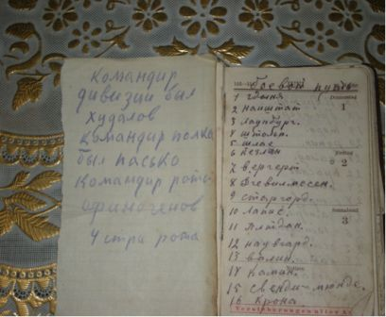

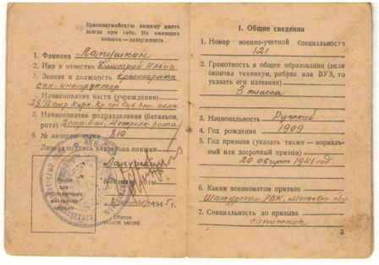

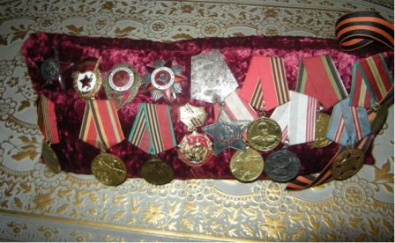

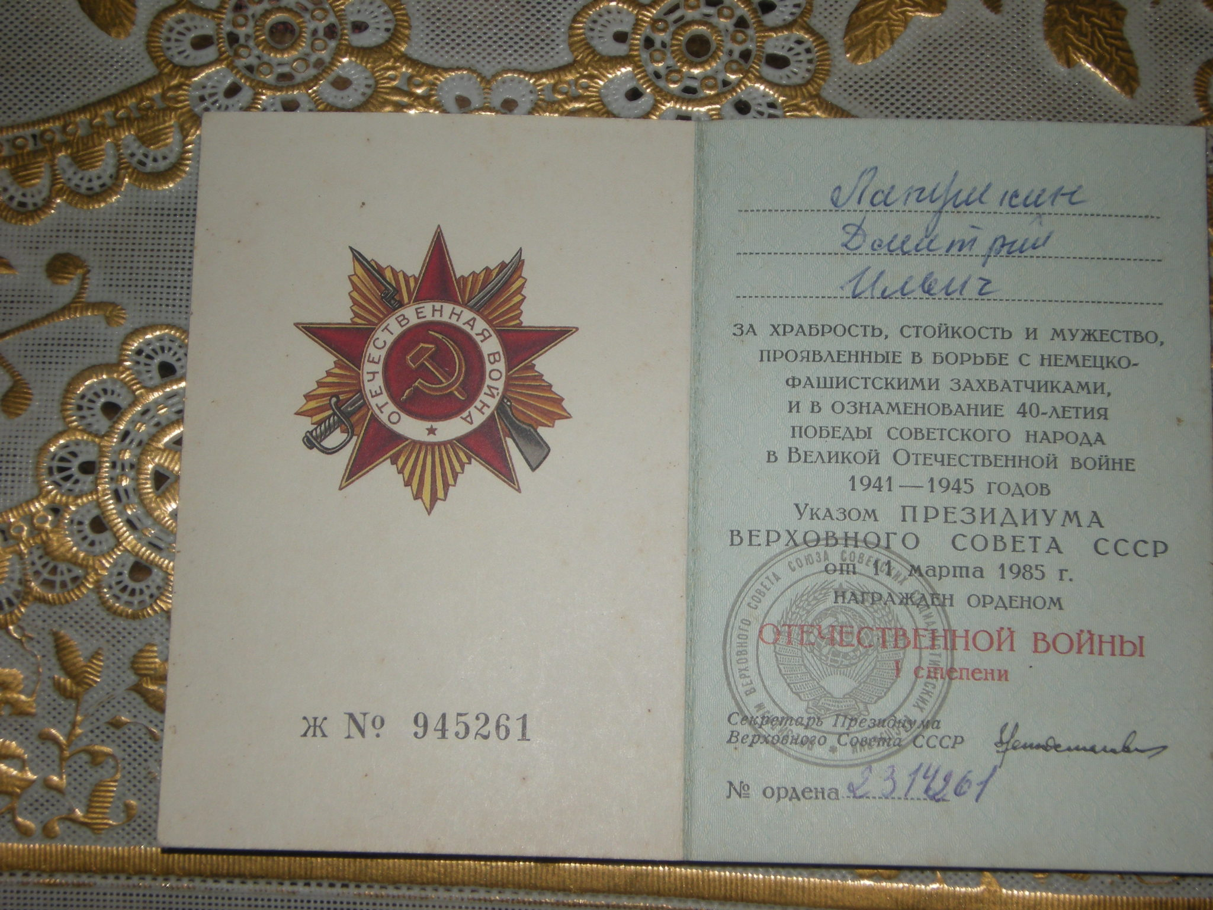

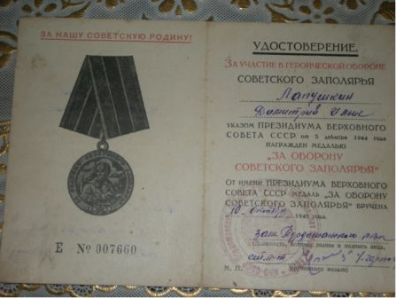

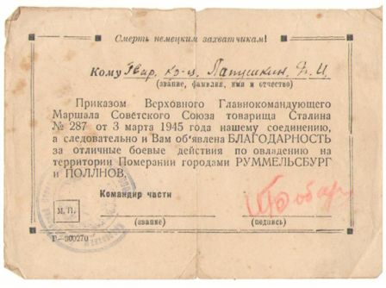

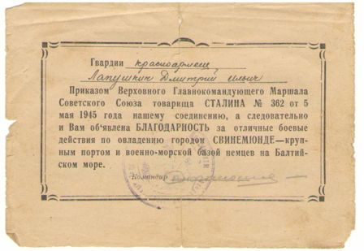

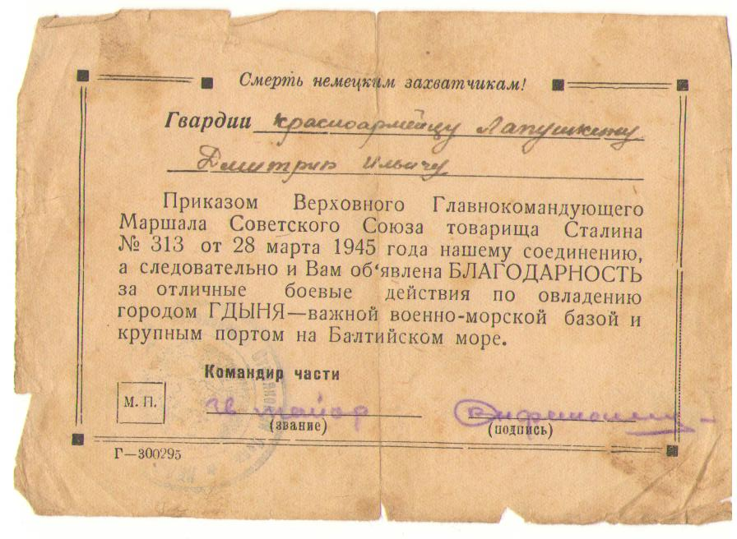

Ветеран Великой Отечественной войны
Ветчинников В.С.
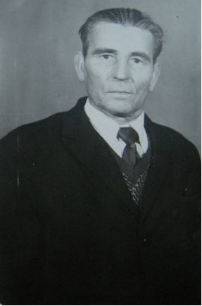

Из беседы с супругой ветерана войны Ветчинниковой Т.В.
Ветчинников Василий Семёнович родился в 1922 году в селе Ельники в семье потомственного кузнеца. Семья была большая – шестеро детей. Отец был заведующим кузницы. Из 10 класса Василия Семёновича взяли в армию.
У Василия Семеновича была мечта – стать лётчиком. Но его мечта не осуществилась, так как началась война.
Взяли Василия Семеновича в полковую школу на учёбу. Оттуда сразу на фронт. По пути на фронт он попал под бомбёжку под Калугой.
Первое боевое крещение было 7 марта 1942 года. В этом бою погибло большинство однополчан, которые были уроженцами сёл Пурдошки, Урей, Ельники.
14 марта 1942 года получил первое боевое ранение. Лечился сначала в полевом госпитале, потом отправили в город Тамбов, оттуда в город Кирсанов. В общей сложности пролежал в госпитале 7,5 месяцев, где встретил земляка Дейкина Ивана из Торбеевского района. В это время к раненым бойцам приезжал Краснознамённый ансамбль песни и пляски. Позднее, на Мамаевом Кургане, встретился со своим соседом Ветчинниковым Михаилом.
Из госпиталя Василий Семенович был направлен под Воронеж в запасной полк, а спустя месяц был сформирован особый противотанковый батальон 40-й армии, куда и попал Василий Семенович. Группа советских войск, в состав которых входила и дивизия, где воевал Василий Семенович, стала наступать по направлению к Курску.
Задача немецкого командования заключалась в том, чтоб срезать Курскую дугу. Тут и началось знаменитое сражение под Прохоровкой. А задача их батальона была в том, чтобы приостановить немецкие танки. Битва была ожесточенной, особенно «жарким» было танковое сражение.
Они расстреливали огнём артиллерии немецкие танки, подрывали их противотанковыми гранатами. Немцы стали отходить, отступление продолжалось до Днепра. Здесь он получил второе ранение. После лечения в госпитале был признан непригодным к воинской службе. И 20 февраля 1944 года был отправлен домой. А в декабре 1944 года взяли его в особый отдельный батальон НКВД, сформированный в Куйбышеве, откуда направили в Германию. Из Германии он был переведён на северный Кавказ в город Пятигорск. День Победы встретил в Польше. 31 июля 1946 года вернулся домой.
После войны Василий Семенович работал бухгалтером в селе Ельники. Оттуда был переведен в село Пурдошки. Работа бухгалтера Василия Семеновича не удовлетворяла. Он хотел получить высшее образование. Получил его. Стал работать учителем химии в Урейской средней школе. Проработав в этой школе 30 лет, ушёл на заслуженный отдых.
Принцип жизни Василия Семеновича: «Я не жалел своей жизни при освобождении моей Родины , и детей учил любить и беречь её».

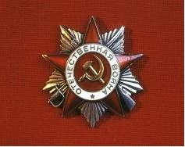

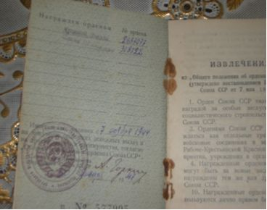

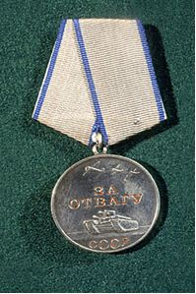

Вдова погибшего участника Великой Отечественной войны Малянова П.Д.
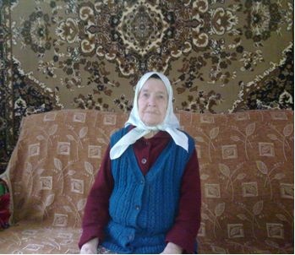
В нашем селе Урей живёт очень интересная женщина Малянова Прасковья Дмитриевна. Её судьба и жизнь настолько уникальна, неповторима и вместе с тем так похожа на судьбы сотен людей того времени, объединенные одним коротким и страшным словом, вместившим в себя судьбу целого поколения – ВОЙНА. Прасковья Дмитриевна с огромным удовольствием делится своими воспоминаниями с нами, приглашая совершить путешествие в прошлое. Прасковья Дмитриевна родилась 15 июня 1918 года в селе Урей. Несмотря на то, что в семье было 9 детей, все получили начальное образование. Две сестры и брат продолжили своё обучение, а Прасковья Дмитриевна осталась работать в селе. 7 января 1940 года вышла замуж за Малянова Фёдора Порфирьевича. Но длилось семейное счастье молодоженов недолго, чуть больше года. Муж ушел на фронт на второй день после объявления войны. В декабре месяце пришло извещение о том, что её муж Фёдор Порфирьевич пропал без вести. Прасковья Дмитриевна осталась с сыном в доме и за «бабу» и за «мужика». И, как в народе говорят, где родилась, там и пригодилась. Она работала свинаркой, и отдала этому труду 25 лет.
Прасковья Дмитриевна рассказала, какое тяжелое положение складывалось в сельском хозяйстве. Деревня отдала фронту значительную часть своего населения, остались инвалиды, больные, непригодные к военной службе, старики и подростки.
Главное место на селе заняли женщины. Пахота и сев, уборка урожая, уход за скотом, заготовка кормов и многое другое, помимо семейных обязанностей, легло на плечи женщин. “Я и лошадь, я и бык, я и баба, и

мужик”, — говаривала Прасковья Дмитриевна. За свой нелегкий труд, она была награждена орденом Трудового Красного Знамени.
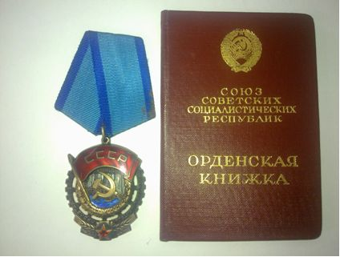
В долгие зимние вечера собирались в доме у Прасковьи Дмитриевны женщины, чьи мужья были на фронте и за долгими размышлениями о предстоящей весне вязали для отправки на фронт теплые носки. Работая без устали, они верили, что своим трудом они приближают День Победы.
На мой взгляд, победа в этой жестокой войне – это и победа тружениц тыла. Вот любимые слова Прасковьи Дмитриевны по этому поводу:
Мы работали так, боевые друзья,
Чтоб могли вы скорее дойти до Берлина.
Мы давали по две нормы:
Одну за себя, а другую за мужа, за брата, за сына.
Объединенные единой волей, единым порывом, женщины тыла оказались способными совершить подвиг, равного которому ещё не знала история. Таких женщин враг победить не мог. На возраст скидки не делалось. Речь шла о защите Родины, о разгроме ненавистного врага. Все понимали, что без прочного тыла нет победы на фронте.
Мы преклоняемся перед подвигом тружениц тыла.

В результате своей работы я пришла к тому, что все уходит в историю: страдания людей, разруха, голод в военные и послевоенные годы. Наше поколение имеет возможность прикоснуться к прошлой войне в воспоминаниях живых свидетелей того времени.
Встречаясь с ними, я отметила нежелание некоторых вспоминать о тех страшных годах. Объясняют они это тем, что вспоминать это тяжело и больно. Они как бы заново переживают то время. Ведь многие из них потеряли на войне своих самых родных и близких людей, вся их жизнь изменилась, перевернулась.

Заключение.

Закончились страницы этого альбома…. Но не закончится наша память. Мы все: взрослые, дети с глубоким трепетом будем продолжать отдавать долг нашим героям. Тем, кто не раздумывая ни мгновенья, отдавали свою жизнь ради Великой Победы. Наша работа будет продолжаться до тех пор, пока остаются безымянные могилы, пока не исчезнут белые пятна, покрывшие колоссальный, титанический труд наших отцов, дедов, прадедов. Мы не можем и не хотим останавливаться на полпути. Мы не хотим и не можем мириться с попытками пересмотра хода и итогов Великой Отечественной войны.
В наследство от героев нам досталось неимоверное богатство: мирное небо, радостный детский смех, лучезарные улыбки женщин. В ответ нам необходимо сохранить память и признательность тем, кто сохранил нам нашу историю, народ, страну. Ведь тот, кто не помнит своего героического прошлого, не имеет и будущего.
Мы будем помнить и не забывать вас, солдаты Великой Победы. Огромное спасибо вам. Ваш подвиг поистине бессмертен.

…Пусть жизнь фронтовиков, как можно дольше длится,

И радость, счастье украшают эти лица.

На кителях сияют солнцем ордена,

И подвиг их восславит вся страна!

Победного салюта залпы,

Пускай сегодня в майском небе расцветут,

Пусть мир рисуют дети на асфальте,

А наши ветераны пусть живут!

Выводы

Данная исследовательская работа позволит учащимся, учителям школы, родителям узнать больше об участниках Великой Отечественной войны, жителях села Урей Темниковского района Республики Мордовия. Поможет сохранить информацию о героях войны для родственников, будущих учащихся школы. Историю села в лицах участников войны необходимо сохранять и продолжать.

Рекомендации

- Учащимся МОУ «Урейская средняя общеобразовательная школа» изучить исследовательскую работу на классных часах.
- Учителям школы использовать материал исследовательской работы для организации внеклассных мероприятий.
- Разместить исследовательскую работу на сайте школы.

Используемые источники и литературы
1. Источники

Источниковую основу исследования образуют семейные архивы, фотографии, архивные материалы республиканского краеведческого музея г. Саранска; отдела республиканского военкомата по Темниковскому, Теньгушевскому и Ельниковскому районам; фонды краеведческого музея г. Темникова, встречи с ветеранами Великой Отечественной войны, их родственниками.
2. Литература

1. Академия наук СССР. Институт истории СССР. Советский Союз в годы Великой Отечественной войны. Издательство М., «Наука», 1978.

2. Акаткин В., Таганов Л. Была война. М., «Детская литература», 1984.

3. Олещенко Н.М. Во имя победы. М., «Просвещение», 1985.

4. Белявский И.П. Шла война народная. Красноярское книжное издательство, 1985.

5. Данишевский И.М. Война. Народ. Победа. М., 1976.

6. Доризо Н. День нынешний и день вчерашний. М., Военное издательство.

7. Кравчук М.И., Погребинский М.Б.

8. Материалы из газет «Темниковские известия», 1995-2008 гг.

Муниципальное общеобразовательное учреждение
«Урейская средняя общеобразовательная школа»
Темниковского района Республики Мордовия

Исследовательская работа

« Пусть живые запомнят, и пусть поколения знают… »

Автор работы:
Кашуркина Ирина, 10 класс

Руководитель работы:
Кашуркина Л.Б., учитель
мордовского языка

2011 год

